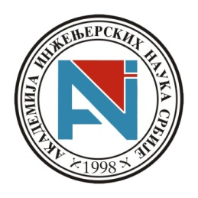

Aкадемија инжењерских наука Србије

Савез инжењера и техничара Србије
Програм активности 2018
ГРАДОВИ СРБИЈЕ У БУДУЋНОСТИ
(ген. координатор проф. др Борислав Стојков - АИНС)

4. отворени Округли сто
ИНДУСТРИЈА, ПРЕДУСЛОВ ЕКОНОМСКЕ ОДРЖИВОСТИ ГРАДОВА СРБИЈЕ - друштвени изазови производње у високо-урбанизованим срединама
ТЕМЕ:
- Индустријски паркови будућност већих градова Србије
- Дигитализација индустрије и реални капацитети градова Србије
- Еколошки изазов реиндустријализације градова Србије
- Планске концепције развоја индустрије у Србији, Београду и Крагујевцу

Координатор Округлог стола проф. др Петар Петровић (АИНС)
Панелисти: проф.др Александар Јововић (Маш.фак), проф. др Борислав Стојков, др Јелена Вукићевић. Поред наведених експерата, овај округли сто пружа прилику свим присутним учесницима да изнесу своје идеје и визије око теме индустрије у градовима у Србији кроз отворену дебату.
Отворени округли сто ће бити одржан у сали Савеза инжењера и техничара Србије, ул. Кнеза Милоша 9а/III, у уторак 26. јуна, 2018 од 15:00 до 18:00 часова. Регистрација почиње у 14:30. Улаз је слободан.
Председник СИТС Председник АИНС

Др Игор Марић проф. др Бранко Ковачевић

